Szakértői rendszer: Képélmény

(anonim Hallgató)

Feladatomnak a szakdolgozatom témájával kapcsolatos témát választottam. Szakdolgozatomban a gyermekek által látott képek befolyásoló szerepét vizsgáltam, s ebben a feladatban azt szeretném vizsgálni, az általuk látott képek mennyire keltik fel a gyermekek figyelmét. A következő kérdéseknél egy olyan programot igyekeztem kidolgozni, melynek segítségével megfigyelhető mi alapján rangsorolják a gyermekek az általuk látott képeket. Mik azok a pontok, melyek szempontjából eldöntik, hogy az általuk látott kép pozitív vagy negatív ingereket váltanak ki belőlük.

A programban előre betáplálunk egy színpalettát, melyből a program dolgozni tud. A felhasználó feltölti a programba az általa vizsgálni kívánt képet, majd a program a színpaletta segítségével 4 ponton vizsgálja a betáplált képet. Ez alapján négy pontos meghatározást ad a felhasználónak a képről.

Első vizsgálati pont:

**Szín intenzitás**: A program egy előre megadott színskálán vizsgálja a betáplált kép szín intenzitását. A betáplált képet pixelekre bontja, melyeket a színskálán megtalálható színekkel hasonlítja össze. A programban, az előre betáplált színpalettában meg kell határozni hogy melyik szín milyen szín intenzitással bír. Például a fekete 0, míg a babarózsaszín 5-ös besorolást kapna. A kapott eredményből egy átlagot vonna a program, melynek eredményeként megszületik a válasz.

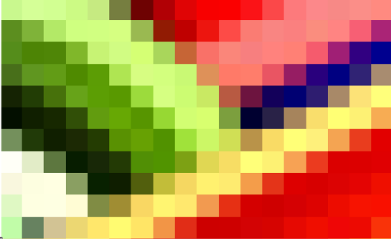

A program által ezen vizsgálati pontra adott válaszok pedig a következő rangsorolásban történnek:

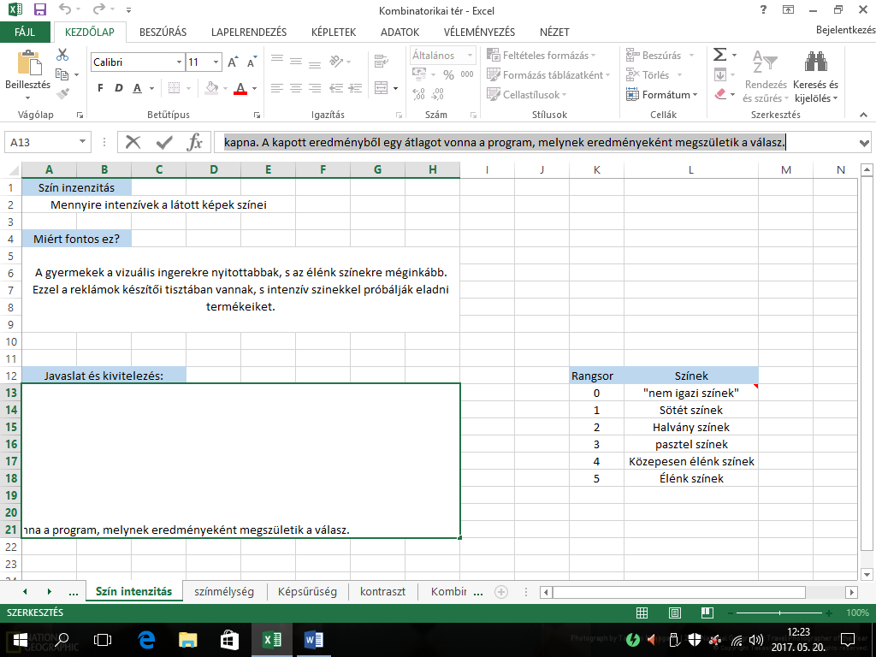

Ezen rangsor alapján a kapott eredményből a program egy egyszerű matematikai egyenlet segítségével átlagot von, s az átlagot kiírja a monitorra, ugyan ezen táblázat segítségével.

Második vizsgálati pont:

**Színmélység**: Minél többféle a színárnyalat, vagyis a színmélység annál szebbnek találjuk az általunk látott képet. Emiatt tartom fontosnak, hogy a program a színmélységet is vizsgálja.

A program az adott képen vizsgálja az előre betöltött színpalettából hogy hány színárnyalatot tartalmaz. Ezeket összeadva, kiadja az általunk várt eredményt, s meghatározza, a színmélységet. A további vizsgálatok érdekében számadatban közli az eredményt.

Mint az előző kérdésnél, itt is pixelre bontja a képet, pixelenként vizsgál, majd egy táblázat segítségével kiírja az eredményt.

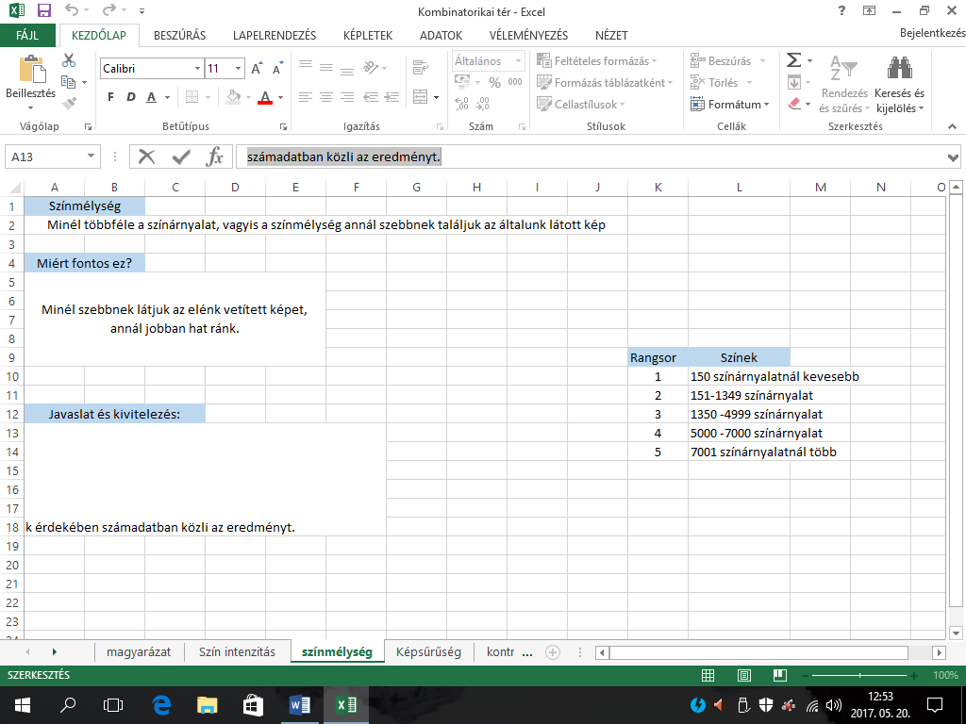

A kapott eredmény számát kiírja a monitorra a felhasználónak.

Harmadik vizsgálati pont:

**Képsűrűség**: A képek, melyeket látunk rangsorolhatóak a képsűrűségük alapján. Azaz hogy adott képen milyen sűrűségben helyezkednek el a képpontok. A program, a bevitt képet lebontja, és PPI (pixel per inch) alapján, azaz hogy hány képpont van egy inch-nyi távon, ez alapján pedig kiszűri az üres pixeleket. Mivel, nem minden kép egyforma méretű, ezért a programban előre be kell állítani a bevitt kép méretét.

Tehát, a program itt is, bontást, és az adatok feldolgozásához, egy táblázatot használ, majd a kapott eredményt írja ki a felhasználónak.

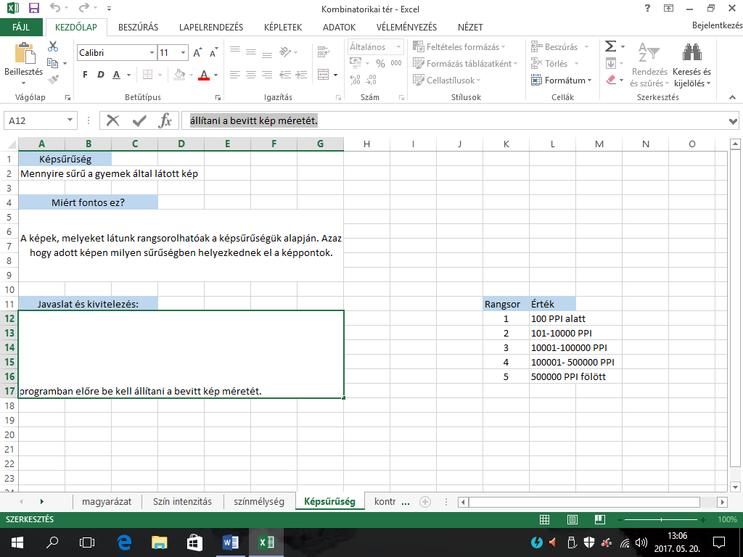

Negyedik vizsgálati pont:

Kontraszt:

A kontraszt a kép legsötétebb és legvilágosabb képpont fényerejének hányadosa. Leginkább ez adja vissza a kép részletgazdagságát. A program megkeresi az általunk betöltött kép legvilágosabb, és legsötétebb pontját, úgy, hogy a fehéret és a feketét nem veszi figyelembe. A számszerűsítés érdekében az eredményeket számformában adja ki.

Mint az előző feladatokban is, a program az előre betáplált színpalettát használja segítségül. Megkeresi a legsötétebb pontot a képen, majd összehasonlítja a palettán található színekkel, s a legvilágosabb ponttal is ugyan ezt teszi. Az eredményt ismételten kiírja a képernyőre a felhasználónak. Segítségül a következő táblázatot használja:

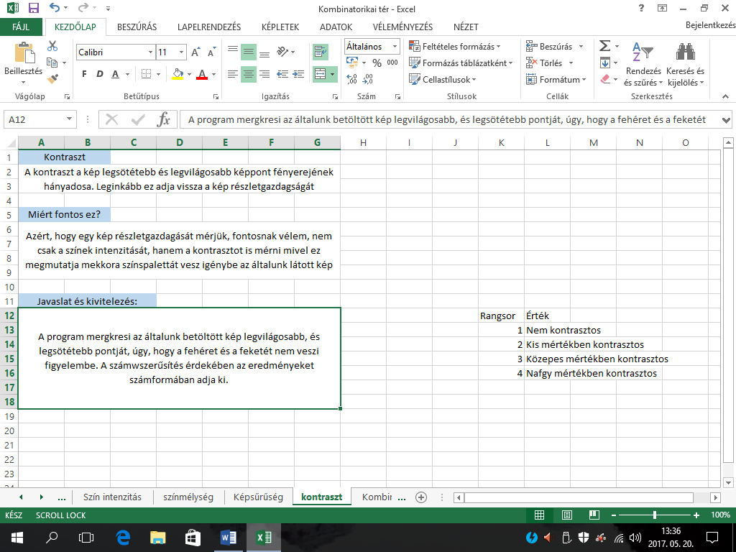

A program lefutásakor, a felhasználó elé összesítve kiírja a kapott eredményeket a következő módon:

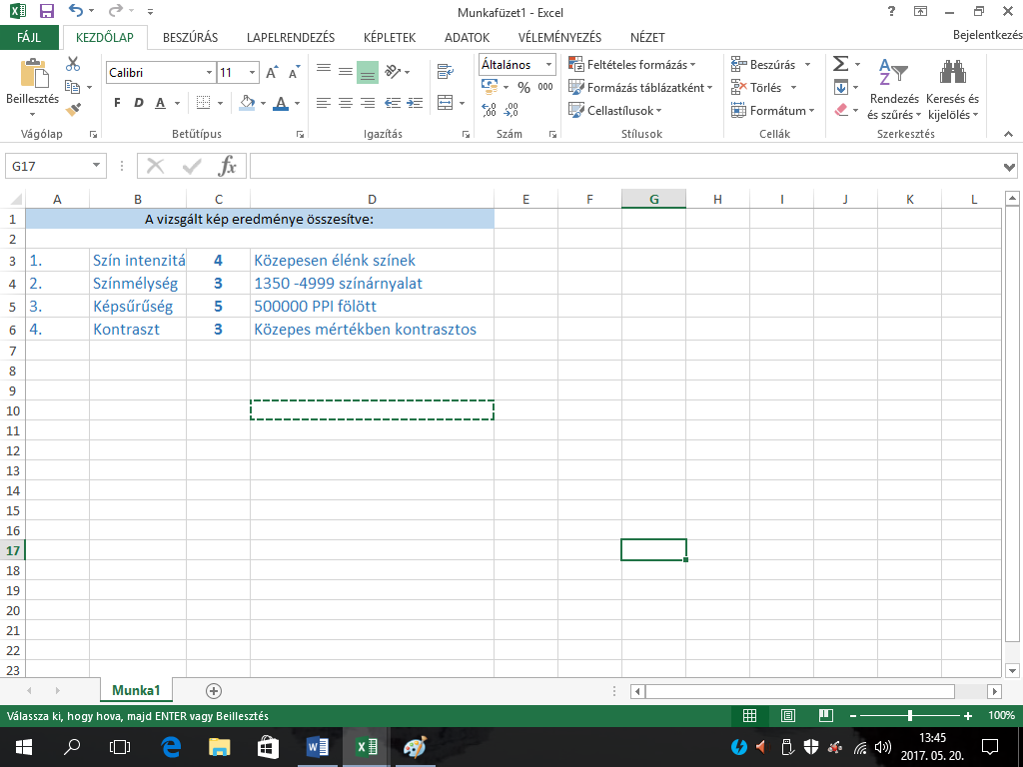

Melléklet: <http://miau.gau.hu/miau/226/onkomm/kepek.xlsx>